Ⅰ卷（选择题，共50分）
注意事项：
1．答题前，考生务必用黑色碳素笔将自己的姓名、准考证号、考场号、座位号在答题卡上填写清楚，并认真核准条形码上的姓名、准考证号、考场号、座位号，在规定的位置上贴好条形码。
2．每小题选出答案后，用2B铅笔把答题卡上对应题目的答案标号涂黑。如需改动，用橡皮擦干净后，再选涂其他答案的标号。答在试卷上的答案无效。
一、选择题（50分，每小题2分）
1．关于世界人口和人种的正确说法是
A.非洲全是黑色人种 B.世界人口稠密地区都分布在发展中国家
C.世界上的大平原都是人口稠密地区 D.欧洲主要是白色人种
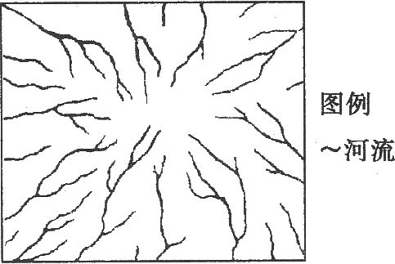
读右面水系图完成2～3题。
2．根据图中水系的形态特征，判断该地区
A.地势中部高，四周低 B.地势中部低，四周高
C.降水中部多，四周少 D.气温中部高，四周低
3．下列大洲地形特点与该图地形较符合的是
A.欧洲 B.亚洲 C.非洲 D.北美洲
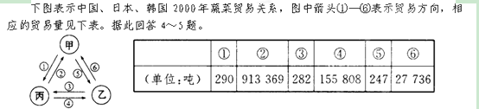
4．甲、乙、丙代表的国家依次是
A.韩国、日本、中国 B.日本、中国、韩国
C.日本、韩国、中国 D.中国、韩国、日本
5．甲国每年大量进口蔬菜的原因之一是
A.气候不适宜种植蔬菜 B.农业用地比例小，蔬菜种植成本高
C.山地众多，交通不便 D.生产力水平较低，农业粗放
湄公河是东南亚著名的河流，从18世纪开始，就成为波西米亚们的大地圣经。2012年9月21日，备受关注的“10·5”湄公河惨案庭审在昆明市中级人民法院顺利结束。完成6～7题
6．关于湄公河的叙述，正确的是
A.发源于我国云南省 B.在我国境内叫怒江
C.流经五个国家 D.三角洲地区是世界著名的稻米产区
7.在世界上，东南亚地理位置非常重要是因为它位于
A.五海三洲之地 B.亚洲各国到达美洲的必经之地
C.两大洋两大洲的十字路口 D.欧洲各国石油输入的咽喉要地
8．下列关于东南亚地理特征的叙述，正确的是
A.中南半岛受热带雨林气候影响，多对流雨
B.大部分地区属高原地形，地势平坦
C.河流众多，均自北向南注入印度洋
D.是世界上橡胶、油棕等热带经济作物的最大产地

北京时间2010年10月25日22时42分，印度尼西亚苏门答腊省明打威群岛附近海域发生里氏7.2级地震，并引发海啸。10月26日晚8时左右，位于爪哇岛上的默拉皮火山开始喷发并且天空下起了“石头雨”。结合图4完成9～11题。
9．下列关于印尼的地理特征的叙述，正确的是
A.利用丰富的铁矿资源，重点发展钢铁工业
B.地形山河相间、纵列分布
C.因处于板块交界处，多火山、地震
D.适宜于天然橡胶和棉花生长
10．关于此次地震、火山喷发成因的叙述及所处板块边界类
型的说法，正确的是
A.印度洋板块和亚欧板块相互作用产生的，属生长边界
B.印度洋板块和亚欧板块相互作用产生的，属消亡边界
C.亚欧板块和太平洋板块相互作用产生的，属消亡边界
D.印度洋板块和太平洋板块相互作用产生的，属消亡边界
11．默拉皮火山喷发时下起了“石头雨”，关于此次“石头雨”主要成因的说法，正确的是
 A.火山喷发，水汽从地球内部逸出，伴随火山灰凝结降雨
 B.火山灰使平流层凝结核增加，带来降水
 C.受副热带高压影响，水汽下沉，火山灰作为凝结核，加速了降水的形成
 D.受赤道低压影响，空气对流旺盛，火山灰作为凝结核，加速了降水的形成
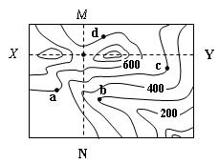
读等高线示意图（右图），完成12～13题。
12．右图中a、b、c、d四点中，最容易发育成河流的是
A.a B.b C.c D.d
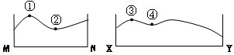
13．右图中MN、XY的交点，在剖面图（下图）中是
A.①③ B.①④ C.②④ D.②③
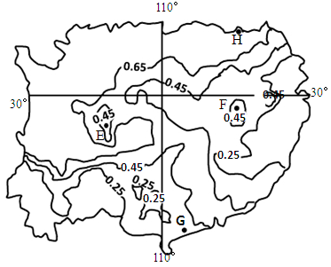
气温、降水量和日照时数过高或过低都会给柑橘的生长发育带来风险，气候风险度越大，柑橘减产的可能性也越大。右图示意我国大陆亚热带柑橘产地气候风险度分布图。完成14～16题。
14．图中E、F两地气候风险度分别可能为
A.0.55 0.50 B.0.55 0.35
C.0.30 0.50 D.0.30 0.35
15. 导致E、F两地气候风险度差异
的因素主要是
A．大气环流、地形 B.大气环流、海陆位置
C.纬度位置、地形 D.海陆位置、河网密度
16. 若图示地区气候变暖，以下四地中风险度降低最
明显的是
A.E B.F C.G D.H

右图为局部区域经纬网图。完成17～19题。
17．关于图中各地的叙述，正确的是
A.①、②两地均位于中纬度
B.③、④两地均属于东经度
C.④地位于②地的西北方向
D.a地总比c地早进入新的一天
18．以下备选项的两个地点中，既分别在东西两半球， 又分别在
南北两半球的
A.①与② B.③与④ C.②与③ D.①与④
19．图中a、b、c、d四个区域，按实际面积大小排序，
正确的是
A.b>a>c>d B.b=c>a>d C.b<a<c<d D.b=c<a<d
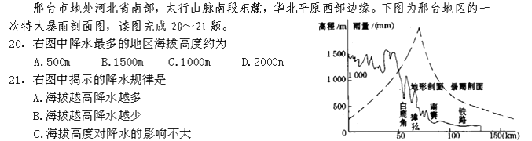D.在一定海拔高度内海拔越高降水越多，超过这一高度则海拔越高降水越少
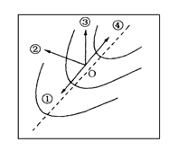
读下面两图，回答22～23题。
甲
乙

22．甲图中 ①、②、③、④四地段中平均坡度最大的为
A.① B.② C.③ D.④
23．乙图为甲图中某地一部分，实线为等高线，虚线为泥石流路线，某游客此时刚好位于O
点，则其最佳的逃生路线是图中①～④中的
A.① B.② C.③ D.④
下图是东亚部分地区图，完成24～25题。

24．图中甲、乙、丙三地气候特征差异最明显的表现是
①气温年较差 ②降水量的季节变化
③高温期与多雨期不一致 ④夏季风风向和影响时间长短
A.①② B.③④ C.①③ D.②④
25．甲所在国一月均温0℃等温线与北纬38度纬线基本吻合，而丙所在国一月均温0℃等温
线大体位于秦岭-淮河一线（北纬34度左右），该事实说明
A.甲所在国的南北温差大 B.甲所在国的一月均温受冬季风影响较大
C.甲所在国受海洋影响较明显 D.甲所在国的雨季开始时间比丙所在国早

第Ⅱ卷（非选择题，共50分）
注意事项：
本试卷共4页，5小题，考生务必用黑色碳素笔将答案答在答题卡上。答在试卷上的答案无效。
二、综合题（50分）
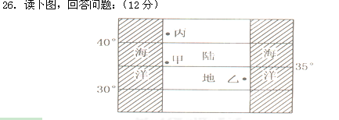

（1）分析判断，甲、乙、丙三地的气候类型：甲地是______________________气候；乙地是______________________气候；丙地是______________________气候。（6分）
（2）甲地气候的形成原因是：____________________________________________________；
乙地气候的特征是__________________________________________；丙地气候分布的规律是___________________________________。（6分）

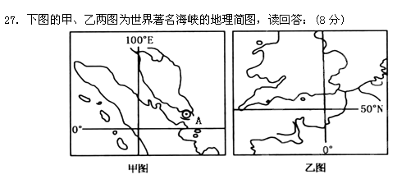

（1）甲图海峡所在区域是东南亚的 （中南半岛或马来群岛）部分，
乙图海峡是 (2分)
（2）按经济发展水平划分，甲图所示海峡沿岸国家都属于 国家；乙所示海峡沿
岸国家均属 国家。(2分)
（3）随着经济的发展，我国原油进口量逐年增长，目前已超过年消费量的1／3 (2分)
①在甲、乙两图所示海峡中，对我国进口石油有重大影响的是 海峡。
②下列关于保障我国的石油供应的措施错误的有 。
A．拓展石油进口渠道，分散风险 B．加强国际合作，保障海峡安全通航
C．大力开发国内油田，不再进口石油 D．节约能源，降低能耗
（4）说明A国地理位置的优越性（2分）

28．阅读下面材料，回答有关问题。（18分）
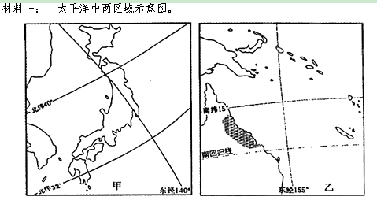

材料二：东亚地区图
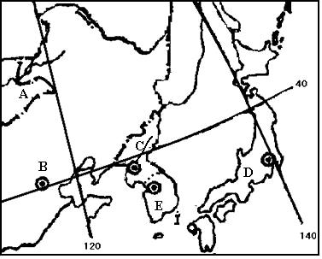

（1）读材料一，甲、乙两图比较，比例尺较大的是 图。判断依据是
（4分）
读材料二回答：
（2）A国的农业类型以 为主，原因是
（4分）
（3）C国所在半岛地形多山，整个地势特点是 。（2分）

（4）根据所学知识分析影响日本经济发展的条件。（4分）

（5）简述D所在国冬季和夏季降水的地域差别并分析原因。（4分）

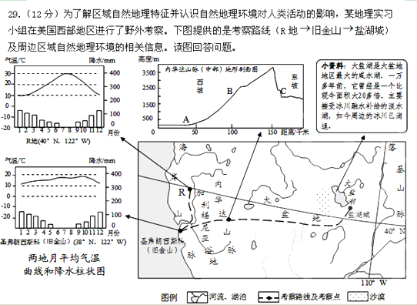
（1）与旧金山相比，R地的气温有何特点，并指出该特点形成的影响因素。（4分）

（2）根据内华达山脉（中部）地形剖面图，分别比较B处与A、C两处年降水量的大小，并说明理由。（4分）
（3）运用水循环的相关知识，解释大盐湖由淡水演变为咸水湖的原因。（4分）

官渡二中2014届高二年级教学质量检测（2）
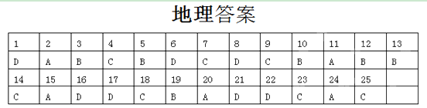26．（12分）
（1）地中海气候 亚热带季风气候 温带海洋性气候
（2）夏季副热带高压控制，冬季西风控制 夏季高温多雨，冬季低温少雨
南、北纬40度—60度的大陆西岸

27.(8分)
(1) 马来群岛 英吉利(或英吉利海峡) (2分)
(2)发展中 发达 (2分)
(3)①甲（马六甲海峡） ②C (2分)
（4）处于太平洋与印度洋的航运要道上（卡在马六甲海峡的咽喉上）（2分）

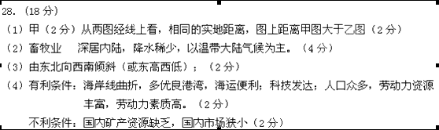（5）冬季日本海沿岸降水量较大，冬季，日本海沿岸盛行西北季风，西北风经过日本海后，水汽含量增加，日本海沿岸山地对气流的抬升多地形雨．（加上沿岸暖流的影响。）（2分）
夏季太平洋沿岸降水较多 ，夏季东南季风，太平洋沿岸迎风坡多地形雨，（加上日本
暖流的增湿作用）（2分）

29. （12分）
（1）冬季气温略低，夏季气温较高；气温年较差较大。海陆位置；地形（谷地）
（2）B处大于A处，理由：B处海拔较高，易形成地形雨。
B处大于C处，理由：B处位于迎风坡，C处位于背风坡。
（3）大盐湖流域气候干旱降水少，冰川消退，湖水补给减少；蒸发旺盛，蒸发量大于补给量；大盐湖为内流湖，盐分随径流汇入而不断积累。（只要从水循环的补给、蒸发、地表径流三个环节回答正确者，均可给分）

